De brievenweger - Opdrachten
Leo Prinsen, Vincent Jonker
bij concept artikel VB 2 juli 2009

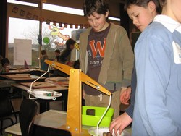
Figuur 1. Wegen

